Famous Polish People-Fryderyk Chopin

200 Rocznica Urodzin Fryderyka Chopina jest okazją, by przybliżyć dzieciom i młodzieży życie i twórczość mistrza.W ramach obchodów Roku Chopinowskiego 2010 w polskiej szkole były przygotowane zajęcia; odczytywanie książki „Chopin oczami dzieci”, recytowanie wierszy, rozmowa o artyście i słuchanie wybranych fragmentów utworów Chopina.
Rok Chopinowski 2010 stwarza niezwykłą okazję do promowania na całym świecie Polski, jako kraju pochodzenia kompozytora.

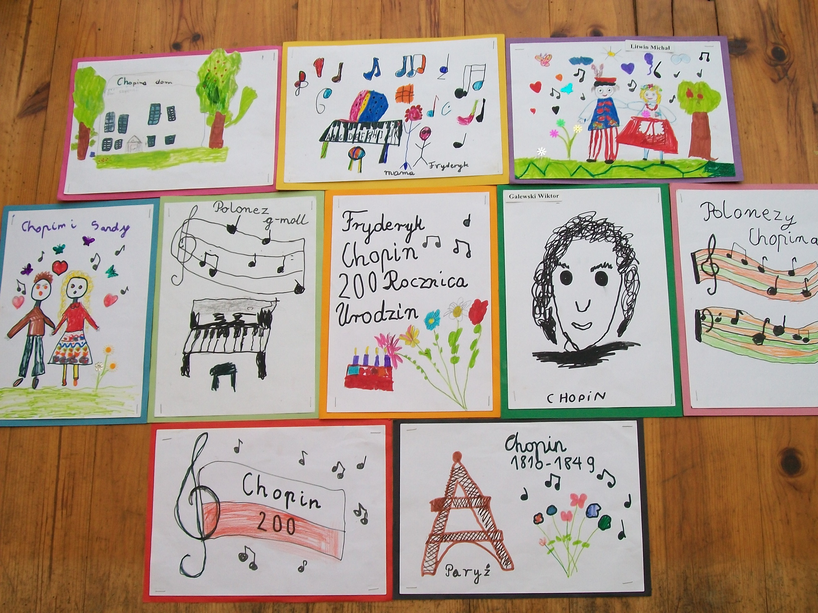

Dzieci z klasy pierwszej przedstawiły biografię Chopina w wersji plastycznej, wyraziły one swoje wiadomości o Chopinie przez umieszczenie ich na papierze, z dumą zaprezentowały na zakończeniu roku szkolnego.

